Telemark Bonde-
og Småbrukarlag

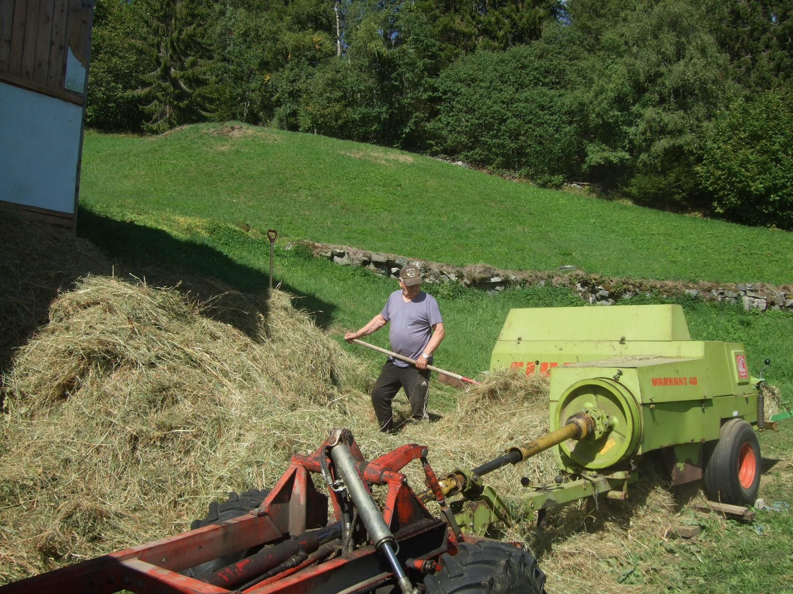

Årsmelding 2018

Tillitsvalgte i Telemark Bonde og Småbrukarlag 2018
Leder :
Kari Tellefsen, tlf: tlf: 454 05 554 / 35 07 25 66 arvinje@online.no
Jordivegen 33, 3890 Vinje
Nestleder:
Jan Philips Olsen tlf: 901 54 521 jan.olsen@t-fk.no
Sauheradvegen 223, 3812 Akkerhaugen
Styremedlemmer:
Regina Brajkovic (Sannidal) tlf: 988 79 341 brajkov@online.no
Vibeke Pedersen(Dalen) tlf: 922 89 222 dalenhandel@gmail.no
Edvard Eikemo(Sauland) tlf: 948 80 309 edveik20@gmail.com
Vara:
1. vara: Halvor Øygarden (Rauland) tlf: 975 07 211 halvorarabygdi@gmail.com
2. vara: Margrethe Ims Langåsdalen(Hjartdal)tlf: 977 92 598 Margreteilang@gmail.com
3. vara: Svein A Tørre (Notodden) tlf: 908 24 865 svein.toerre@live.no
Rovdyrkontakt frå Telemark i NBS:
Regina Brajkovic tlf: 988 79 341 brajkov@online.no
Representant i utmarksutvalget i NBS:
Arne Vinje tlf: 908 24 288 arvinje@online.no
Fylkessekretær:
Helle Kaufmann Gjerde tlf: 992 58 790
Frølandvegen 68, 3692 Sauland hkaufman@online.no
Revisorer: Arvid Lia(Notodden) Halvor Øygarden(Rauland)
Representant i Telemark Landbruksselskap: Kari Tellefsen/Regina Brajkovic
Representant i Landbruksrådet Øst : Kari Tellefsen og Helle K Gjerde
TBS org nr: 913 568 265 kontonr: 2699 11 06676
Hjemmeside: www.smabrukarlaget.no
FB side: https://www.facebook.com/telemaksmabrukarlag
Ord fra Fylkesleder
Prinsippene våre holder

Etter flere år med grundig organisatorisk behandling vedtok Norsk Bonde og Småbrukarlag «politisk plattform» i november 2018. Prosessen har vært nyttig og viktig, og resultatet viser at den grunnleggende tenkningen i organisasjonen er prinsipiell og langsiktig. Vi la vekt på solidaritet med naboen, med jordbruket i resten av verden og med framtidige generasjoner, ikke for å være greie, men fordi det er mest lønnsomt og bærekraftig på lang sikt. Solidaritet og tillit er grunnleggende verdier som vi må verne om og ikke la oss forføre av tanken på at bare vi blir store nok, vil økonomien og livet bli bra. Det vet vi inderlig vel ikke stemmer.
Erik Stenvik deltok i et arbeid i NBS for 30 år siden for å formulere ny landbrukspolitikk for 90-åra, og resultatet blei presentert i denne boka.
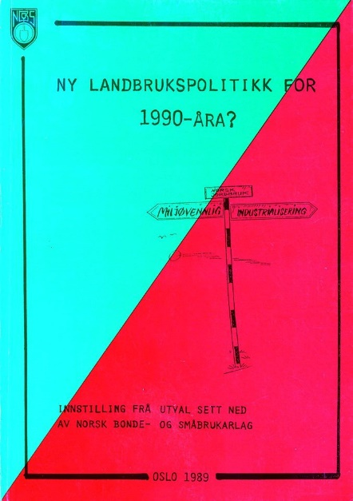
Han formulerer det slik på Facebook nå:
Abeidet vårt var nok ganske fåfengt når vi ser det som har skjedd med landbruket og bygdene i tida etterpå. Likevel er det mye godt stoff i boka, og den tåler godt å bli lest 30 år etter at den kom ut. Overordna mål for norsk landbruk var formulert slik:
«Landbruket har som eit overordna mål å nytta arealressursane som næringa rår med i inn- og utmark på ein slik måte at:
- Næringa best mogleg kan dekka landet sin trong for viktige matvarer av høg kvalitet
- Produksjonen kan haldast oppe over tid og under skiftande ytre vilkår
- Ressursgrunnlaget vert halde ved like og verna for ettertida
- Mangfaldet i ulike økosystem vert teke vare på

- Natur- og kulturlandskapet vert stelt på ein slik måte at det kan tena som kjelde til menneska si livsutfalding, helse og trivsel»
I dag blir utfordringene formulert ut fra klimatilpassinger, ernæringsråd og moderne, urbane trender, men behovet for langsiktig forvaltning av jordbruksarealene er like viktig som før. Vi ønsker å være med på klimadugnad, men vi må være forsiktige med å gi slipp på vår egen matsikkerhet og andre landbrukspolitiske mål i iveren etter å redusere klimagassutslippa. Da kan det hende at vi slår ungen ut med badevannet. Det hjelper ikke at vi reduserer klimagassutslipp fra norsk landbruk ved å legge ned beitnæringa. Og bare for å ha sagt det: Det er ikke økning i klimagassutslipp fra landbruket som har ført til global oppvarming. Det har den store økningen i transport av folk og varer som blir sett på som helt nødvendig for å oppnå vekst i økonomien og «holde hjula i gang».
Landbruket har nå lagt fram et grundig forhandlingsdokument om klimagassreduksjoner med forslag til tiltak, og jeg håper vi kommer i mål med gode løsninger.

Kari Tellefsen, leder

Lokallag i Telemark:
Hjartdal og Notodden Bs:
Leder: Edvard Eikemo (Sauland) tlf: 948 80 309 edveik20@gmail.com
Sekretær: Svein A Tørre (Notodden) tlf: 908 24 865 svein.toerre@live.no
Kasserer: Eivor Bjerke (Sauland) tlf: 988 22 994 eivor.bjerke@gmail.com
Helle K Gjerde(Sauland) tlf: 992 58 790 hkaufman@online.no
Vara: Kjetil Lonar Bøe (Sauland) tlf: 976 43 449 lonarbygg@outlook.com
Svein Olav Skårdal(Sauland) svein-olavm@hotmail.com
Revisor Bjørn Gjestrud (Notodden) bgjest@gmail.com
Vest- Telemark Bs:
Leder: Gunnar Haugo (Rauland) tlf: 975 78 643 ghaugo@telefiber.no
Nestleder: Sondre Aasan (Flatdal) tlf:458 72 979 sondreaasan@hotmail.com
Sekretær: Svein Kostveit (Rauland) tlf: 480 37 560 svein.kostveit@air.no
Styre Lars Berge Haugan(Morgedal) tlf: 958 00 086
Øystein Kostveit (Vinje): tlf: 916 31 156
Halvor A Versto (Vinje) tlf. 934 90 454/ 911 46 242
Bjørn Thore Kvålseth(Kviteseid) tlf: 917 23 968
Ellen Nordahl(Tokke) tlf: 906 18 247
Vara: Kari Tellefsen(Vinje)
Elisabet Haugarne (Edland)
Edvin Tveit (Rauland))i. tlf: 908 82 317 edvin.tveiti@vinje.kommune.no
Tov Larsen Espelid(Tokke)
Sigrid Fonnli(Øyfjell)
Nedre Telemark Bs:
Leder: Jan P Olsen (Gvarv) tlf: 901 54 521 jan.olsen@t-fk.no
Styre: Regina Brajkovic(Drangedal) tlf: 988 79 341 brajkov@online.no
Linn Beathe Esborg (Porsgrun) tlf: 926 38 882 linn.esborg@gmail.com
Vara: Bjørn Dagsrud (Skien) Halvor Sunde (Nordagutu)
Tinn BS
kontaktperson: Barbro Stordalen (Austbygd) tlf: 906 42 304 Bstordalen@gmail.com
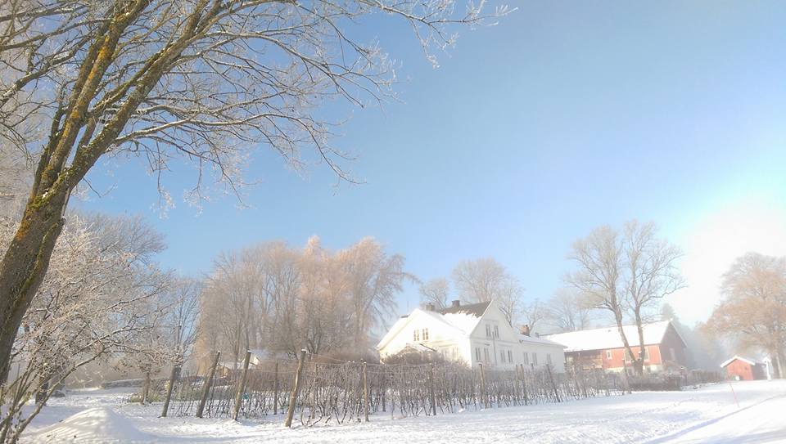
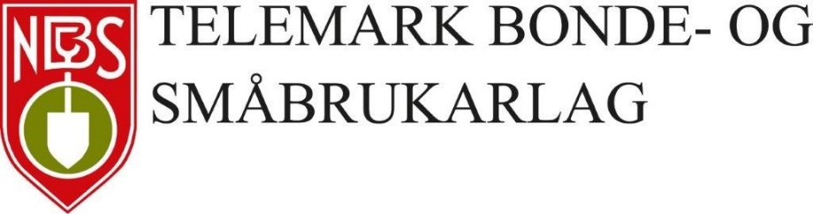
Ønsker velkommen til
Fylkesårsmøte lørdag 23. Februar 2019 I Brygghuset på
Århus Gård, Telemark Landbruksselskap
Program:
kl.10.30 Fylkesårsmøtet starter
Katrine Kinn Organisatorisk Nestleder for NBS deltar
kl. 12.00 Lunsj
kl. 13.00 «EAT- konvertering og prioritering i fremtidens landbruk»
Aksel Nærstad innleder til debatt
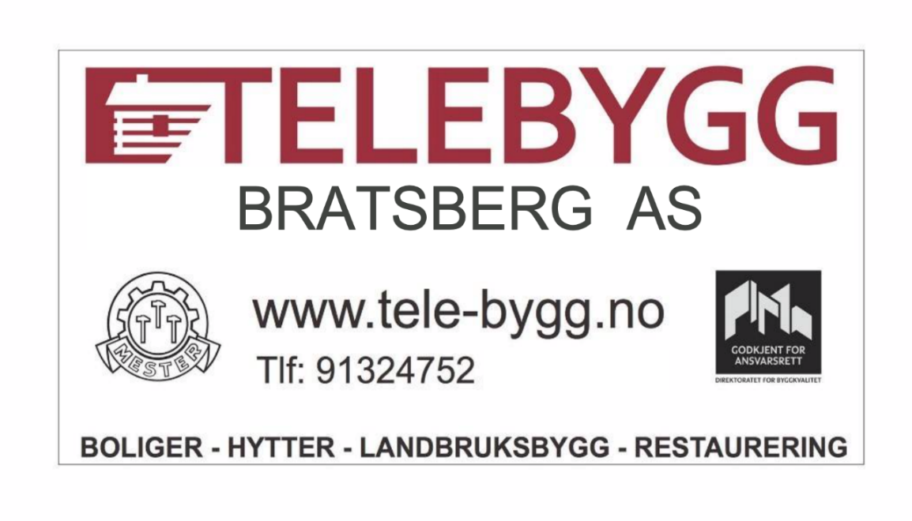
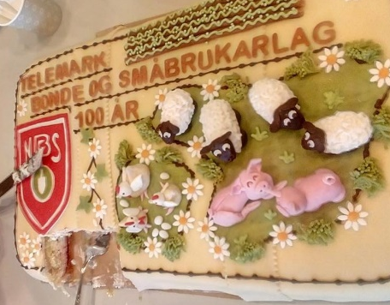
Telemark Bonde og Småbrukarlag feiret 100 år
Norsk Småbrukerforbund, som seinere fikk navnet Norsk Bonde- og Småbrukarlag blei stara i 1913. I 1915 kom det første fylkeslaget i Oppland. I 1917 kom det fylkeslag i Buskerud, Hedmark og Nord-Trøndelag. Om Telemark står det i «Den norske småbrukaren 1913-1988» av Trond Feiring, Olav Rovde og Sigvart Tøsse bare at «Telemark nådde igjen Buskerud i talet på småbrukarlag i 1921». Det betyr at fylkeslaget i Telemark blei etablert en gang mellom 1918 og 1921. Vi arrangerte en 100-årsmarkering i 2018 med et stort landbrukspolitisk møte i forbindelse med årsmøtet i Bø, og feiret med kake og lunsj til alle som kom. Se oppsummering side 15 i årsmeldingen

AVDELING SØVE
Søvevegen 12, 3830 Ulefoss.
Tlf. 35 91 87 00. E-mail: nome.vgs@t-fk.no
Hjemmeside: www.nome.vgs.no
Se også: www.naturbruk.no
Se også: Våre filmer om utdanningen og skolen på You-tube link på vår hjemmeside.

Skoletilbudet 2019/20
- VG1 Naturbruk
- VG2 Skogbruk – skogsoperatør
- VG2 Skogbruk - jakt, fiske og friluftsliv
- VG2 Landbruk og gartnernæring – inkl. husdyrfag
- VG2 Heste- og hovslagerfaget
- VG2 Landbruk og gartnernæring
- VG2 Anleggsgartner og idrettsanlegg
- VG3 Studieforberedende Vg3 naturbruk – generell eller spesiell studiekompetanse med fordypning i biologi eller kjemi og matematikk.
- VG3 Landbruk - gir agronomfaglig utdannelse i landbruk
- VG3 Påbygging til generell studiekompetanse

Skolen setter i gang fagskoletilbud i sauehold og lokal foredling høsten 2019.
Ta kontakt ved interesse.
Skolen har internat med 60 plasser, stallplass, kennel, smådyravdeling som alle kan brukes av elever ved skolen.
Skolen er Telemarks eneste naturbruksskole og har en regional betydning som skole for elever fra mange fylker. For fagskole og universitetskurs skogbruk kommer studentene fra hele landet.
Ta kontakt med skolen for nærmere informasjon. Velkommen skal du være!
Arbeidsåret 2018:
Det begynnte med en stor politisk debatt i mars 2018 på Høgskolen i Bø med stortingspolitikere frå Høyre, AP, SP og fleire topper i fylkespartier frå FrP, KrF, Venstre SV og Rødt… les sammendrag og pressemld s. 15
TBS har inneverande år hatt 6 styremøter hvorav 2 ilag med Vest-Telemark lokallag for å behandle et førtitals saker. Deltatt på to fylkesleder samling. 5 telefon møter med representantskapet NBS sentralstyre i forbindelse med jordbruksavtalen samt dialog, info og tiltak i forbindelse med tørke sommaren som var. Og ikkje minst NBS sin nye Politisk Platform for matproduksjon i Norge!
Leder og sekretær har hatt 3 kontakt møter med Fylkesmannens Landbruksavdeling, hvor også Bondelaget, Fylkeskommunen, Innovasjon Norge og represente Ordfører deltar.
April innledte oppstartsmøte for regionale utviklingsprogram som skal rulleres og tilpasses det nye Fylkesmanns embete som træder ikraft med Vestfold frå 2019
De regionale utviklingsprogrammene er inndelt i 3 arbeidsgrupper:
- Regional næringsprogram (RNP) Kari Tellefsen deltar for TBS
- Regional Miljøprogram (RMP), nestleder Jan P Olsen representerer TBS her.
- Regional skog og klimaprogram (RSK). Hovedplan for skogbruksplanlegging med miljøregistreringer i Vestfold og Telemark 2019-2028 kan ilag med de andre programmer lastes ned og leses på Fylkesregionen landbruksavdeling sin side.
TBS underskrev også en Regional partnerskaps avtale(RPT) med forslag til handlingsprogram for 2019 med Telemark Fylkeskommune, kommunene ved regionrådene, Fylkesmannen, Universitetet i Sørøst Norge, NAV, LO, NHO, SIVA, virkemiddelaktøren SIVA, Innovasjon Norge, Norges Forskningsråd, Proventia, Telemark Næringshage, BL og næringsutviklingsselskapene i fylket.
Dette er en plan om hva man ønsker å prioritere for nyskaping og næringsutvikling
Telemark Landbruks selskap som TBS er medeier av avholdt representantskapsmøte også i april her tiltrådte Regina Brajkovic i stedet for Kari Tellefsen som ny
nestleder.
Styrerepresentant Edvard Eikemo deltok i mai på åpent møte ilag med Fjellstyre, grunneiere, og bonde organisasjonene med tema om å
Reintroduserer Jerv på Hardangervidder.
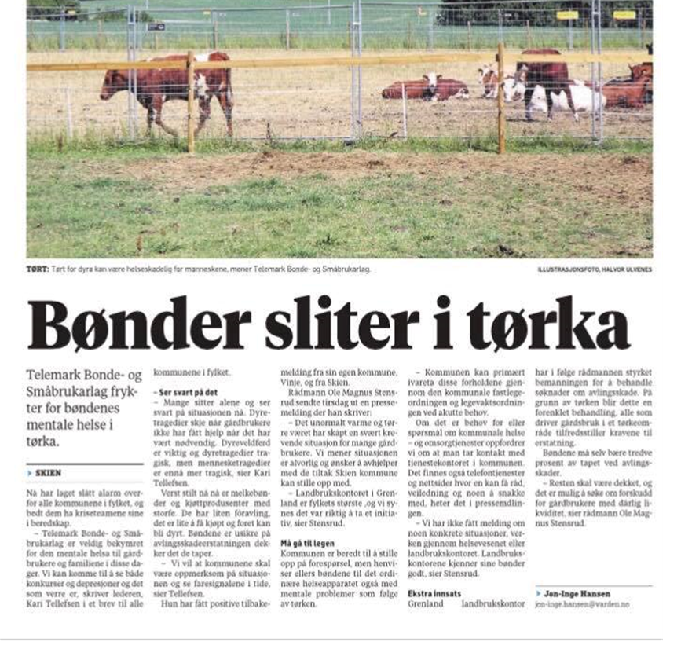
Sommeren 2018 var preget av lite nedbør og høye temperaturer, vi gikk rett fra vinter til sommer. Det førte til stor avlingssvikt i både grasområdene og korndistriktet, og mange fortvilte over brunsvidd eng og stagnert kornåker. Det var lite å høste, og situasjonen var like ille i store deler av Europa. Norsk Bonde- og Småbrukarlag var tidlig ute med samråding med fylkeslagene og var pådriver for å få forhandlinger med staten for kriseerstatning. Først blei det avvist av både staten og Norges Bondelag, men heldigvis fikk vi med oss både landbrukssamvirkene og bondelaget til full mobilisering for å finne løsninger for tørkeramma bønder. Telemark Bonde- og Småbrukarlag var bekymret for Bøndenes og familienes mentale helse, og oppfordret alle kommunene i Telemark til å ha støtteapparatet klart. Vi fikk tilbakemeldinger fra flere kommuner, og hadde også et godt og konstruktivt møte med Skien om spørsmålet der Telemark Bondelag også var med.
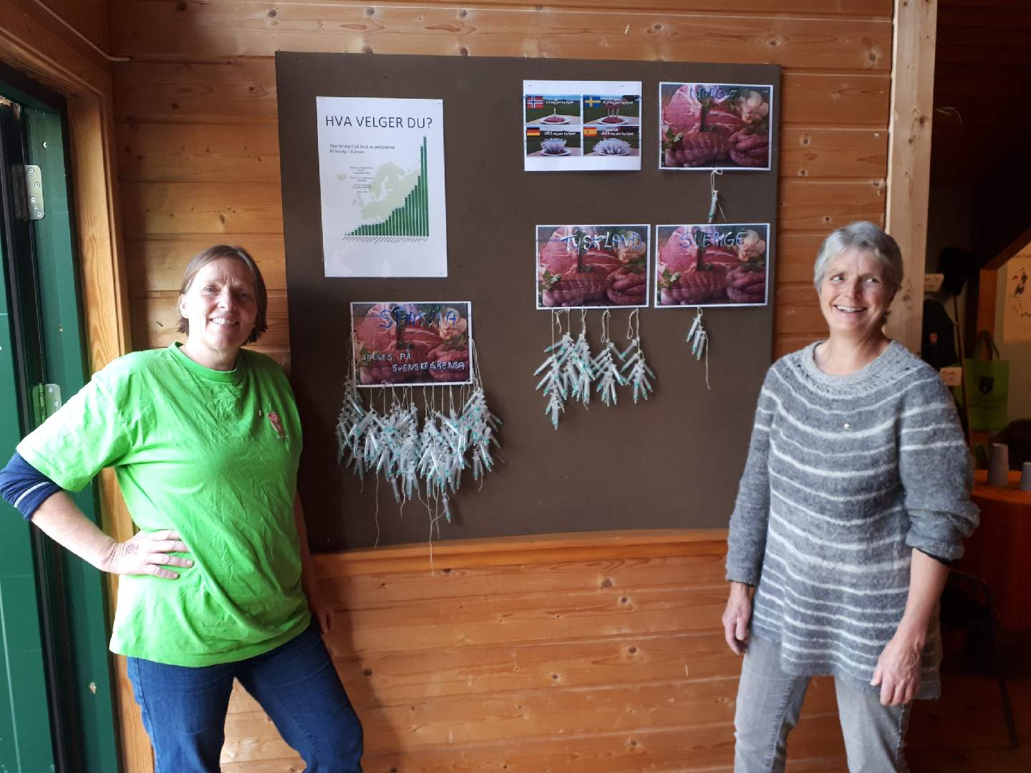
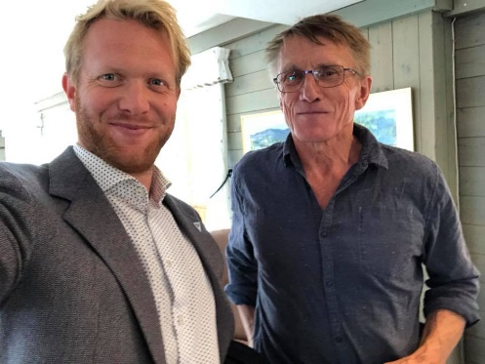
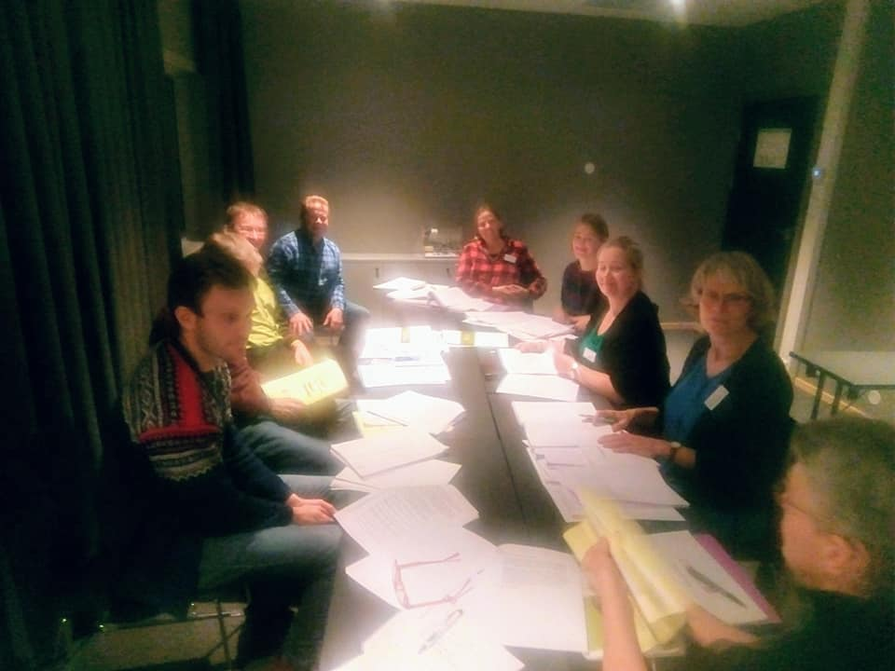
Sist i august deltok en delegasjon på 4 som representerte bredt innenfor landbruksnæringen fra Telemark BS (Barbro Stordalen, Kari Tellefsen, Jan P Olsen og Regina Brajkovic) på en prosess samling for regionalt næringsprogram for både Vestfold og Telemark med gode innspell. Samlingen ble avholdt i Larvik.
Også i sommer har TBS sammen med lokallag vert representert på salgs stands på Bygdedager i Tuddal og Sauland og markering av Verdensarvdagen på Notodden.
Regina Brajkovic og Kari Tellefsen foran tavlen på Dyrskun.
Vårt største arrangement Dyrskuen i september ble også i år et vellykket opplegg med mye folk innom standen vår. Vi hadde en oppsiktsvekkende tavle med
fokus på antibiotika bruken i norsk landbruk vs resten av Europa iform av sprøyter til å indikere forskjellen. Dette gav grunn til mang en diskusjon og kontakt med besøkende på dyrskuen.
23 september arrangerte Sauherad kommune møte om
«Klimarobust Landbruk» med bakgrunn i den tørre sommeren 2018. Der var Ådne Naper som saksordfører for fylkets miljøplan. Vi var representert med nestleder Jan P Olsen som holdt innlegg om måter å drive landbruk på
i dette perspektiv. Flere sentrale politikere var tilstede. Dette temaet fortsetter med prosjektet «klimasmart landbruk» som fylket igangsetter med Telemarksforskning som prosjektleder.
TBS er representert der.
«Ny Politisk platform for norsk matproduksjon» Styret har hatt en studiering og vert svert aktive sammen med Vest-Telemark lokallag for å gå igjennom arbeidsdokumentet fra skrivergruppen i NBS. Mange innspell ble sendt inn, samt forslag til et helt ny overordnet innledning i dokumentet for å styrke en felles forståelse på bakgrunn av fakta og NBS sitt prinsipp program.
Landsmøtet stemte for nesten alle våre forslag
Den politiske plattform kan lastes ned eller leses i sin helhet på NBS sin hjemmeside www.smabrukarlaget.no Vi hadde full bemanning av delegater til landsmøtet fra
Nedre -Telemark Bs: Regina Brajkovic. Hjartdal og Notodden Bs: Margrete Ims Langåsdalen og Eivor Bjerke.
Vest-Telemark Bs: Gunnar Haugo, Vibeke Pedersen og Halvor Øygarden,Ungdoms representant: Sondre Aasan
Kari Tellefsen i representantskapet. Gjest og valgkomitee: Svein Kostveit samt sekretær Helle K Gjerde.

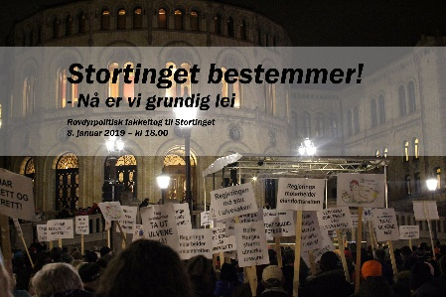
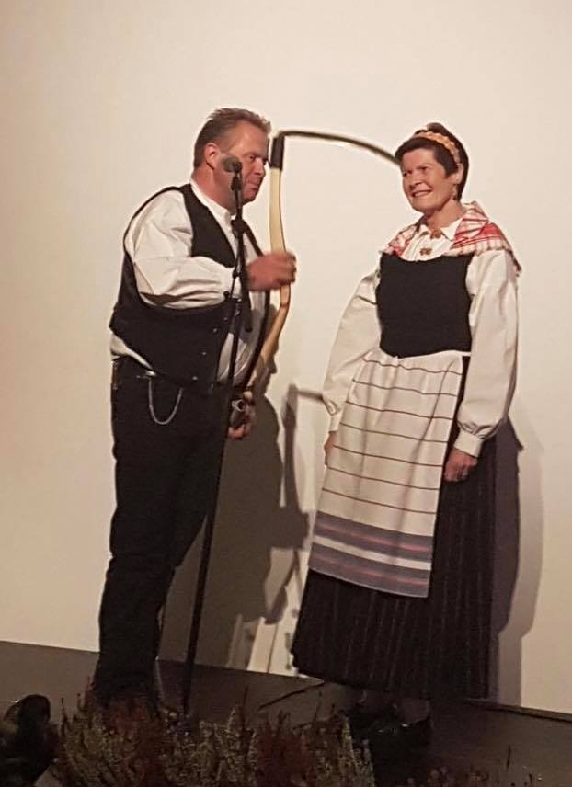
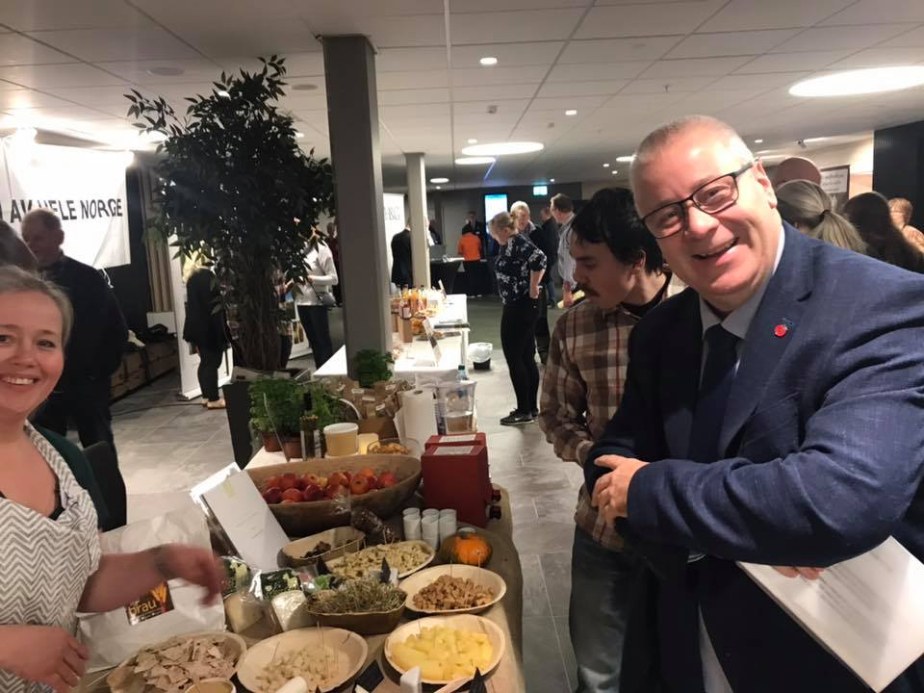
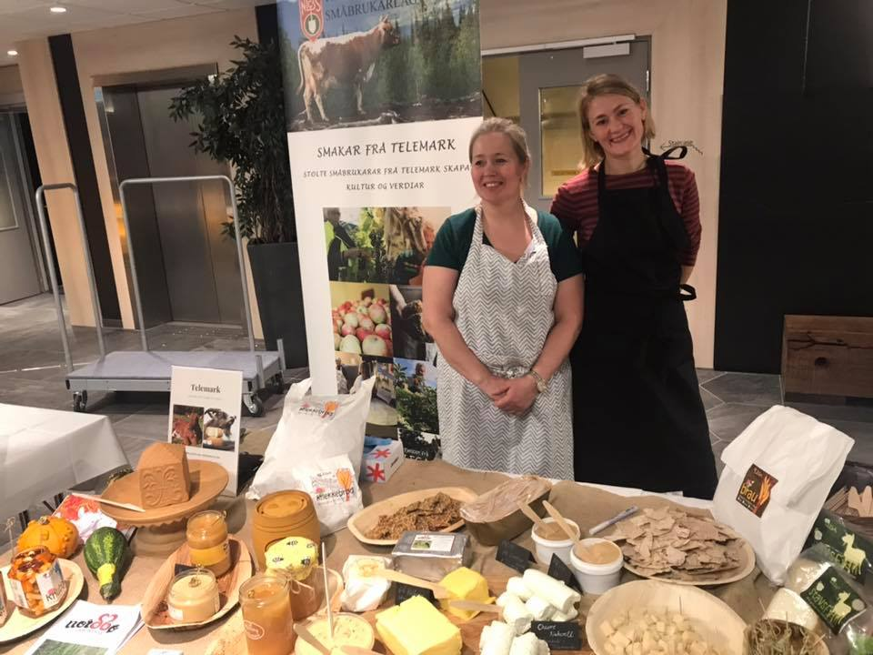
TBS sin flotte stand med ett bredt utvalg av smaker fra Telemark på Landsmøtet. Hygelig verstkap ; Vibeke Pedersen og Eivor Bjerke lokker Landbruksminister
Bård Hoksrud med delikatesser: Oste, smør, prim, flatbrød, knekkebrød, honning, epler og most fra ; Lega- Øyfjell, Nordbø Gard og Stule, Brattstå, Bandaksli Bigård og
Jan Philips sin eplegård
Etter Landsmøtet hvor Merete ble takket av som leder i NBS. Og nytt styre med Kjersti Hoff kom på plass, fikk TBS også ny fadder Katrine Kinn som er organisatorisk nestleder.
Årets siste styremøte 17. desember hvor vi ilag med rep for Vest-Telemark og Hjartdal og Notodden lokallag også hadde en Gjensidig forsikrings oppdatering.
Planla vi et dialogmøte i januar 2019 med
Nortura sin arbeidsutvalgsleder Ole Reino Tala i regionutvalg -øst med tema: «Kjøtt -regulerings lager vs -overproduksjon av sau»
To busser fra Telemark arrangert av Bondelaget gikk til Oslo 8. januar 2019 i forbindelse med opprop og fakkeltog mot dagens praktiserende Rovdyrpolitikk
Flere fra TBS styret deltok.

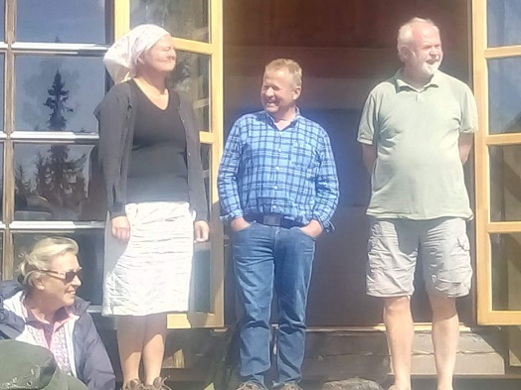
Fylkeslaget og Vest-Telemark med regien i den tradisjonelle støylsdagen tiltrakk omlag 180 gjester i ett helt fantastisk vejr. En journalist fant og veien inn på støylen og det ble til flott oppslag i Vest-Telemark avisen og medlemsavisen Bonde og Småbruker
under Merete Furubergs egen tittel for dagens tale: « Støling ein uslipa diamant»
Svein Kostveit skriv;
Langt inn i utkanten i Fyresdal, i traktene kalla Fjellgardane, finn du Saupstøyl. Der har Siv og Per Helge Seltveit skapt nytt liv på ein gamal støylsvoll. Nye hus med fjos, meieri og liten serveringstad er reist på gamle tufter.
Storslegen natur, beitande telemarkskyr og frisk fjell vatn er den beste ramma ein kan tenkje seg for Bonde- og Småbrukarlaget sin støylsdag. – Ei oppleving for både store og små er det å koma hit, seier Kari Tellefsen og Gunnar Haugo, og me håpar at mange finn vegen. Her blir det mat og drikke å få kjøpe, me vil få høyre om soga og visjonane for støylen og ikkje minst får me besøk av Merete Furuberg. Ho tek seg tid til å koma hit frå travle dagar der krisa i landbruket med turke har gjort sommaren krevjande for heile næringa
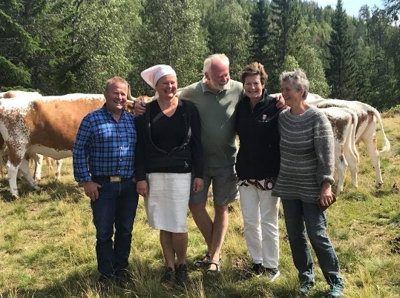
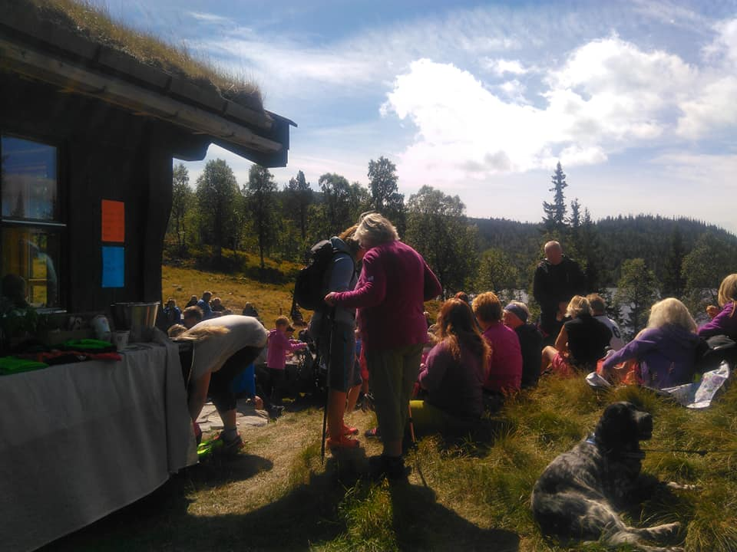
Gunnar Haugo, Siv og Per Helge Seltveit, Merete Furuberg og Kari Tellefsen blant flotte folk og Telemarks kyr på Saupstøyl vollen
Pressemelding etter stor landbrukspolitisk debatt i Bø i Telemark med deltaking av stortingspolitikere og fylkespolitikere.
Landbrukspolitikken må være ærlig!
– Vi må huske på hva som er målet for landbrukspolitikken. Det er ikke å skape flest mulig heltidsbønder som kan produsere billigere mat, men å sørge for at vi har det apparatet som skal til for å å produsere den maten vi trenger i framtida på våre egne ressurser. Vi må ta vare på jorda og bruke utmarka bedre. Derfor trenger Norge flere, ikke færre bønder. Utviklinga i dag går i motsatt retning, i feil retning, og det er uærlig å påstå noe annet!
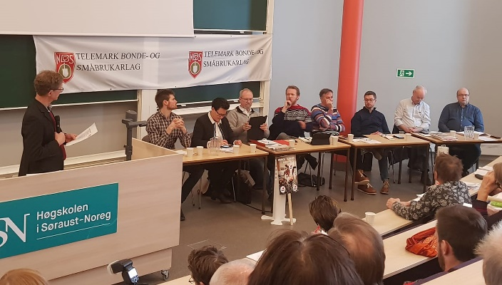
Stortingsrepresentant Per Olaf Lundteigen (Sp) var tindrende klar i debatten som Telemark Bonde- og Småbrukarlag arrangerte da laget markerte hundreårsjubileet i Bø lørdag 3. mars. Han gikk til rette med Høyres landbrukspolitiske talsperson, Ingunn Foss, som i hovedsak var tilfreds med utviklinga i landbruket, selv etter at Solveig Svardal fra Telemarksforsking hadde innledet med å vise hvordan den typiske småbruksstrukturen i Telemark taper i kampen om produksjonen, både i forhold til landsgjennomsnittet og særlig i forhold til andre fylker med større bruk og bedre driftsforhold.
Få, men sterke
– Det vil alltid være en teknisk utvikling som gjør at bøndene blir stadig mer effektive, sa Foss. – Det er positivt både for den enkelte og samfunnet, og noe vi verken kan eller bør hindre. Hun forsikret at regjeringen vil fortsette linja fra de siste jordbruksoppgjørene, og stimulere dem som ønsker å satse gjennom modernisering og effektivisering.
– Jeg møter stadig bønder som sier at det aldri har vært så gode vilkår i landbruket som nå, sa hun, og viste til at jordbruket aldri har produsert mer mat enn i dag.
Fylkespolitiker Harald Kinck fra Frp fulgte opp med sterk støtte til heltidsbonden. På spørsmål fra debattleder Arne Vinje bekreftet han at noe av meningen med å støtte opprettelsen av nye, store sauebruk i en situasjon der overproduksjonen presser prisene ned, er å rive inntektsgrunnlaget vekk fra de mindre, etablerte produsentene. – Det høres kanskje brutalt ut, men det er dette som gir en framtidsretta struktur, mente han.
Behov for en annen retning
Dette var det ingen av de andre politikerne som var enig i. Nils Kristen Sandtrøen, landbrukspolitisk talsmann i Ap, la som Lundteigen vekt på at det må være sammenheng mellom mål og middel i landbrukspolitikken, og understreket at kjøttproduksjonen må baseres på norske ressurser framfor importert kraftfôr. Lederen for Telemark SV, Ådne Naper, ønsket å vri støtten fra volumproduksjon til jord og areal, og ville øke prisen på korn og kraftfôr for å styrke bruken av grovfôr og beite. Ole Roger Dyrkorn, leder i Telemark Rødt, kritiserte regjeringens landbrukspolitikk, men mente også at opposisjonen var for svak. – Man nøyer seg med merknader i protokollen, selv om det er flertall i Stortinget for et annet vedtak, sa han. Det må det bli slutt på: departementet forholder seg bare til vedtak!
Nestleder Marius Skeie fra Telemark Venstre så mange problemer med dagens politikk, og pekte på den sveitsiske modellen som er mulig alternativ. Her fikk han umiddelbart støtte fra Lundteigen, som mente at det var på høy tid å vurdere en todeling av landbruksstøtten etter den sveitsiske malen, men på norsk vis. Også fra salen ble det hevdet at Norge kan hente kunnskap og inspirasjon fra Sveits.
Mens de fleste diskuterte innretninga av jordbruksavtalen, trakk Tarjei Draugedal (Krf) fram den manglende reguleringa av beiterettighetene som en begrensende faktor for småfenæringa, ikke minst i turistområdene. – Reglene var bedre under Magnus Lagabøtes landslov fra middelalderen, mente han.
Stortinget tar ansvar
Lederen i Norsk Bonde- og Småbrukarlag, Merete Furuberg, oppsummerte debatten. Hun konstaterte at landbrukspolitikken nå var blitt et viktig politisk tema, og var fornøyd med at Stortinget er i ferd med å ta et større ansvar enn før. – Men NBS har et stort ansvar for å bidra til at diskusjonen blir kunnskapsbasert, sa hun, og som et
eksempel viste hun til at representanter for regjeringa framstiller det som ei satsting på distriktene når den opprettholder distriktstilskuddet. – Dette er ikke ærlig! Bak navnet skjuler det seg et pristilskudd som store produsenter alltid vil få mer av enn mindre produsenter, påpekte hun. – Derfor er også distriktstilskuddet med på å øke inntektsforskjellene i næringa.
Den over tre timer lange debatten måtte avsluttes uten at alle som ønsket å si noe fra salen hadde kommet til orde. – Det er jo inspirerende å oppleve at vi nesten greier å fylle en stor sal til en debatt om landbrukspolitikk, og at debatten har engasjement og høy temperatur samtidig som den er saklig og avklarende, sier gjenvalgt leder i Telemark Bonde- og Småbrukarlag, Kari Tellefsen fra Vinje. Hun sender en stor takk til Høgskolen i Bø for å ha fått bruke de flotte lokalene.
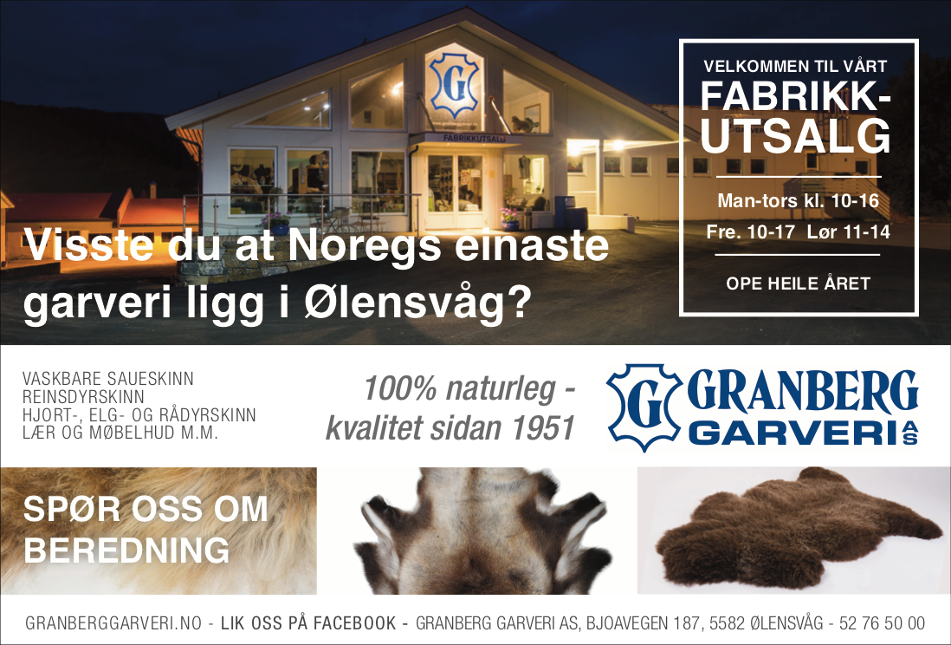
– Nå bretter vi opp ermene og går løs på kommende jordbruksforhandlinger med godt mot. Vi ser at vi har mye støtte både i og utenfor Stortinget!
#BONDENBIDRAR Leserinnleg i Varden juni 2018
Bli med og bekjemp plastforurensing på Verdens Miljødag 5. juni og alle andre dager BONDEN BIDRAR – hva gjør du?
Norsk Bonde- og Småbrukarlag tar utfordringen med plast på alvor! Vi vil gjøre alt vi kan for å bidra til å løse en av vår tids største utfordringer! Vi utfordrer alle våre kollegaer i landbruket til å gjøre det samme! Og vi utfordrer deg og alle med kampanjen: BONDEN BIDRAR – HVA GJØR DU? Det må til både opprydding og omstilling! #BONDENBIDRAR
Kjære bondekollega: Rydd gården og kast plasten i godkjente avfallsanlegg!
Kjære forsknings- og innovasjonskollega: Hjelp til å finne miljøvennlig materiale som er nedbrytbart til pakking av rundballer! Den fossilfrie rundballeplasten som hittil er utviklet er ikke nedbrytbar og resirkuleres akkurat på samme måten som fossil rundballeplast.
Kjære dere som pakker og bærer maten: Pakk mat i noe annet enn plast! Alle bæreposer må være av skogens fornybare ressurser!
Telemark Bonde og Småbrukarlag
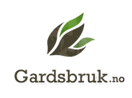
Gardsbruk.no er den viktigste møteplassen for kjøp, salg og utleie av ledige gårdsbruk i Norge. Nettsiden er en del av prosjektet Slipp oss til - ungdom inn i landbruket.
Målet med prosjektet er å øke rekrutteringen til et miljøvennlig norsk landbruk, og øke tilflyttingen til norske bygder. Bak prosjektet står NBS, Natur og Ungdom
og Norges Bygdeungdomslag.
Årsrapport:

Rovviltkontakt.
Alle fylkene i i Norsk Bonde og Småbrukarlag har oppnevnt rovviltkontakt. Rovviltkontakten har rovvilt i fylket som ansvarsområde. Ved spørsmål kan rovviltkontakten ringes. Ved en krisesituasjon skal rovviltkontakten trå til. Rovviltkontaktene fra hele landet i bonde og småbrukarlaget har også telefonmøte et par ganger i året.
Rovviltkontakt har deltatt på to samrådingsmøter i region 2, en på våren og en for å oppsummere beitesesongen. På disse møtene møter SNO-representant, representanter fra fylket samt bondelaget og bonde og småbrukarlaget sine representanter fra både Aust Agder, Telemark og Buskerud.

I 2018 har det vært litt større problemer med gaupe enn året før. Særlig i Drangedal men også andre plasser har det vært store problemer med gaupe som tar sau. En sauebonde har gitt opp drifta på grunn av dette. Siden det også er vanskelig å ta ut problemgauper i Aust Agder, har man gjort om litt på gaupejakta for å få tatt ut problemdyr. Regionen er nå inndelt i flere soner, slik at ikke hele kvoten blir skutt i områder der det er god sporsnø og aktive gaupejaktlag. Det er jo viktig å få tatt de gaupene som er et problem for saueholdet.

Det har blitt skutt en ørn i nødverge i Fyresdal, og siden det var en havørn som «per definisjon» ikke tar sau, så blir det rettsak av det. Vi har dessverre ingen god nødvergerett, men hvis det oppstår en situasjon så oppfordrer vi å prøve å filme først for å kunne dokumentere i ettertid. Det hender at nødverge blir godkjent hvis man kan bevise angrep.

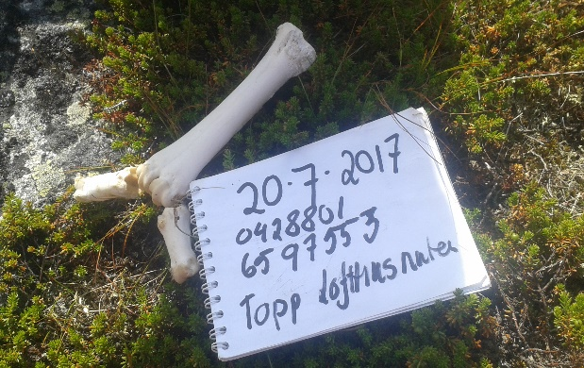
Det har vært en ulv innom i Tinn tidlig i sesongen, og siden har ingen sett noe mere til den i Telemark. Vi har vært heldige, det er mye ulv og de dukker opp overalt nå men det er ingen som har tatt turen mot Sørlandet. I sommersesongen er det vanskelig å få skutt ulv i beiteområder og vi må alle være forberedt.

For å bevise rovdyrskade er det viktig å finne og melde inn kadaver. Det kan være en god ide å lære opp hunden til å søke kadaver, slik at man av og til har bevis for ugjerningen. Hvis du finner kadaver, kan det være lurt å skrive funn nummer, gps posisjon, dato, øremerke og eier på en lapp og

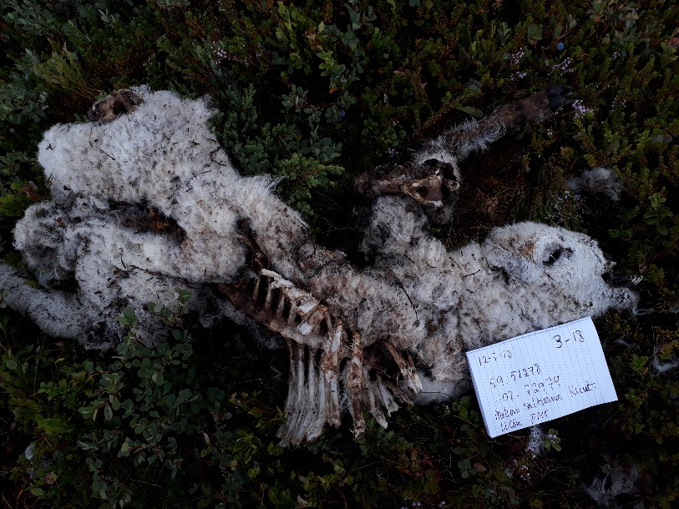
legge ved kadaveret. Når du har funnet 10 kadaver gjennom sommeren, husker du ingenting lengre. Disse bildene kan du sende med søknad om erstatning for rovdyrskade, det vil gi deg bevis for at du har vært på tilsyn og at du har funnet rester etter sau. Mye av det en finner er det ikke mulig å finne dødsårsak på, men finner du et lårbein så beviser det at det er død sau i området og at du faktisk jobber for å finne det. Dokumenter det!

Ved undersøkelse av rovvilt. Fra ontakt fra SNO anbefales det å ta bilder og evt filme for å kunne dokumentere hvis du er uenig i avgjørelse fra Fylkesmann. Rovviltkontaktene våre er flinke, men det er ikke de som tar avgjørelser. De bare dokumenterer.

Vi har fortsatt ingen konkret beredskapsplan, men samarbeidet med Bondelaget er på plass.

Sporing av rovdyr er viktig. Hvis ikke rovdyrene blir dokumentert og telt, blir det heller ikke jakt. Her må alle ta ansvar, følg med på spor og meld inn hvis du ser noe, eller hører om noe. Meld inn BÅDE til SNO og direkte i scandobs. Her kan du legge inn bilde av spor, dyret og posisjon. Scandobs er svært viktig, her kan ingen slette dine observasjoner. De er synlig for alle.

Ved spørsmål eller problemer med rovdyr kan jeg selvsagt kontaktes!

Regina Brajkovic, Rovviltkontakt Telemark

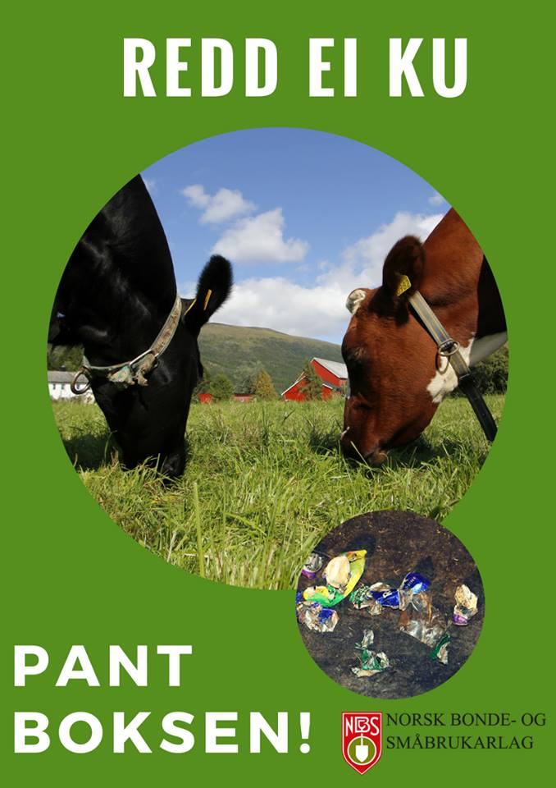
Plakaten NBS designet og sendt ut til opptrykk og oppheng for påminnelse ved tom drikke emballasje i sommervarmen. Plakaten gikk også som en farsott over sosiale medier med flere tusen delinger.
Forslag til Landsmøtet
Frå Hjartdal og Notodden Bonde og Småbrukarlag
Ad overgang fra årlige, til engangserstatninger ved vannkraftutbygging.
I følge vassdragsreguleringsloven §16 post 5 slik den etter revisjon trer i kraft 1 jan. 2018 har vassdragsregulanten rett til å kunne innløse erstatning for kraftutbyggingen med 25 ganger årlig beløp hvis det årlige beløpet er mindre enn 5000 kr.
Dette er en ordning vi har argumentert mot uten å nå fram. Vi ber derfor om at Norsk Bonde og Småbrukarlag tar tak i problemet.
Begrunnelsen fra regulanten er at det vil spare arbeid med utsending av erstatningene. Dette kan i liten grad være rett nå da dataprogrammer beregner endringer i størrelsen på erstatningene og utkjøringene av disse til avtalte kontoer.
Derimot vil ordninger med engangserstatninger undergrave landbrukseiendommenes inntekts og overlevelsesevne. Særlig rammer dette små bruk med tilsvarende marginer og deres praktiske mulighet til å også fortsette annen landbruksdrift.
Årlige erstatninger var et premiss som partene var enige om da avtalen om dette ble gjort. Det er klart juridisk betenkelig at den ene parten,-når denne finner det formålstjenlig,- kan endre en vesentlig betingelse mot den andre partens vilje.
En slik endring burde da åpnet for reforhandling om regelverket for utregning av erstatningene. Nå tar ikke reglene høyde for regulantens fortjeneste ved å ikke utvikle kraften på stedet, men heller føre vannet fram til annet magasin med større fallhøyde. Men når erstatningene regnes ut tas det kun hensyn til verdien av vannfallet utviklet på stedet. Når vi vet at fallhøyden som parameter i regnestykket om effekt står i annen potens mens vannmengden bare i første potens er det innlysende at regulanten slipper unødvendig billig fra erstatningen. Erstatningen burde være et kompromiss mellom disse to forhold.
Nå vil altså regulanten ha dette enda billigere, og det på en for små eiendommer skadelig måte. Det synes vi det er hvert å sloss mot.

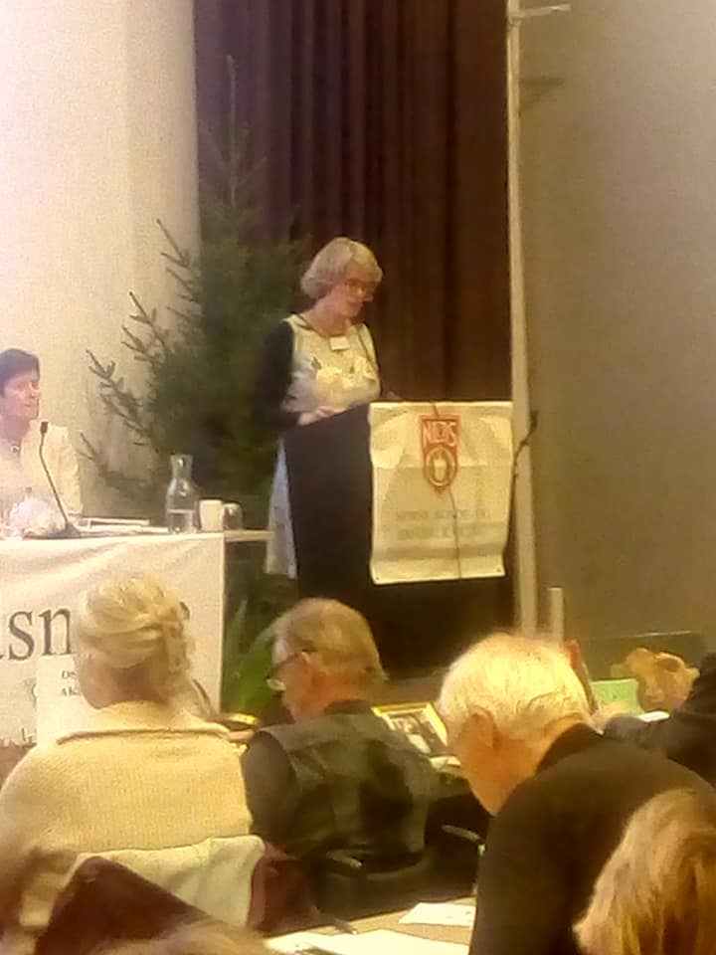
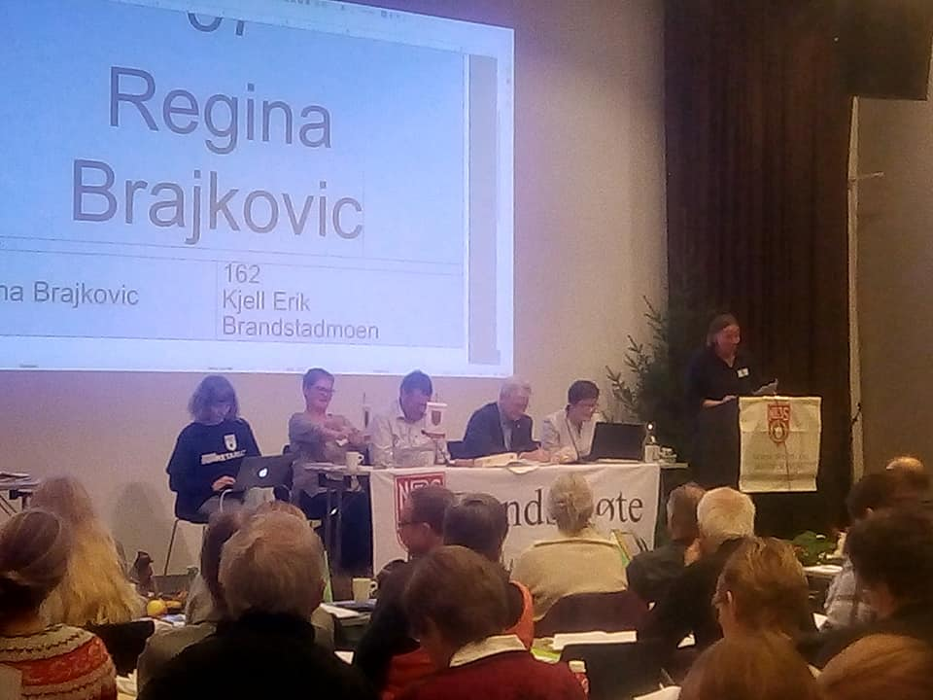
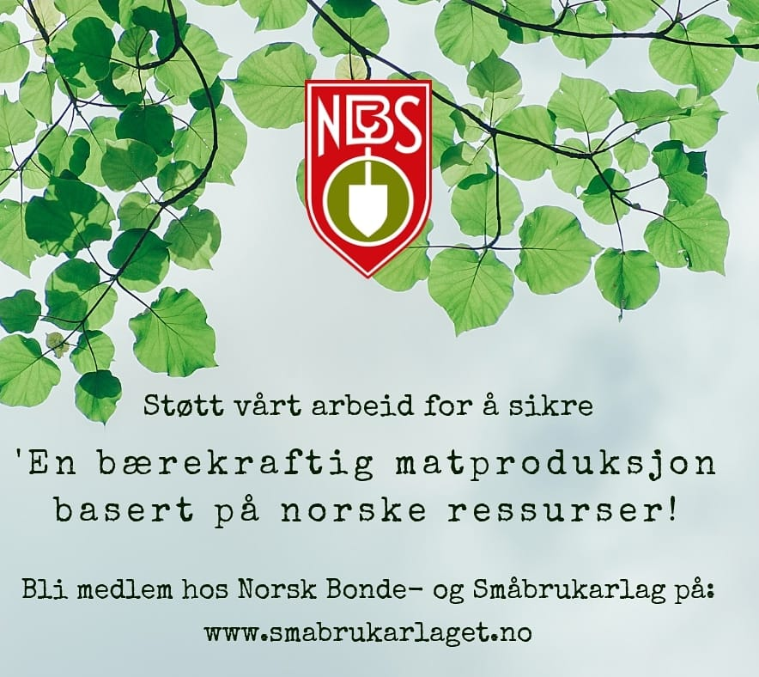
Vi ber om at Norsk Bonde og Småbrukarlag ser på mulighetene for å endre på dette. Både Bondelaget og Skogeierlaget burde være med på det og det hadde vært moro om det var nettopp NBS som initierte prosessen.
Forslaget ble vedtatt, av landsmøtet, oversendt styret til videre oppfølging!
To flinke Landsmøte førstegangsdeltakere på talerstolen!
TV: Margrete Ims Langåsdalen for å fremlegge Hjartdal og Notodden BS forslag til engangserstatninger for vasskraftutbygging og TH: Regina for å fremme TBS sitt forslag til Politisk plattform for norsk matproduksjon
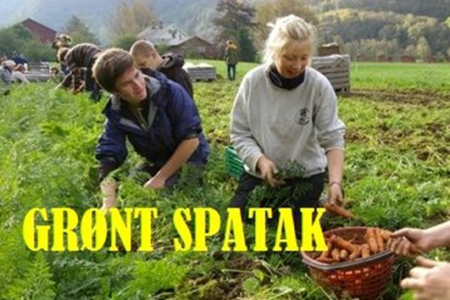
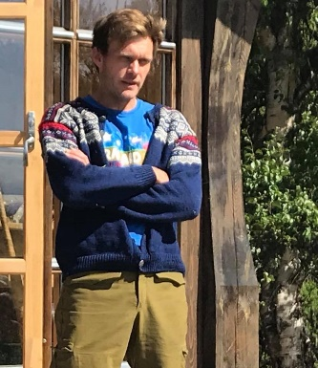
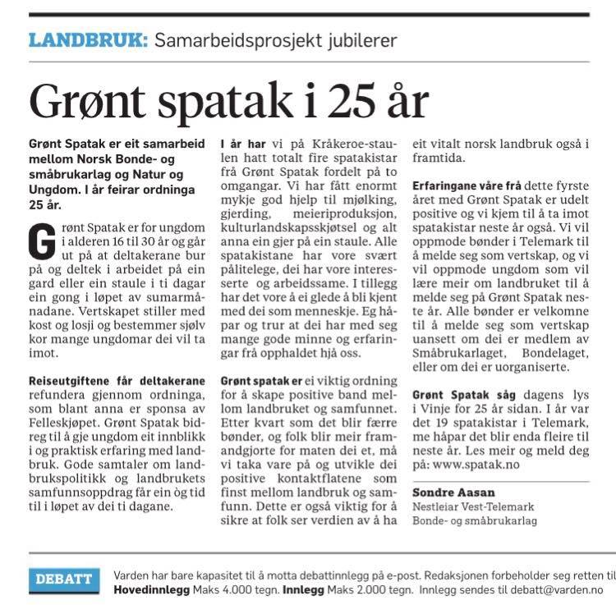
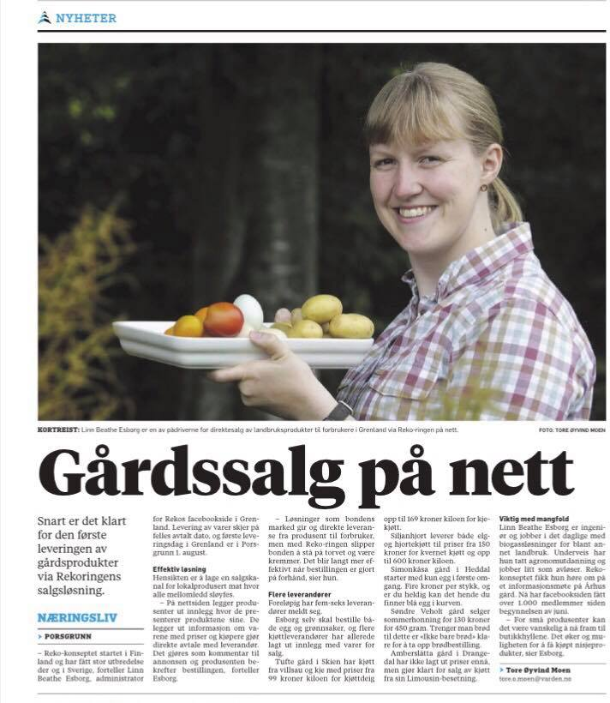
Telemark har nå hele to operative REKO-ringer; Grenland og Kragerø
kontaktplattform mellom forbrukere og lokale produsenter uten mellomledd.
JA TIL ET MANGFOLDIG LANDBRUK
JA TIL BÆREKRAFTIG LANDBRUK
JA TIL MER LOKAL MAT
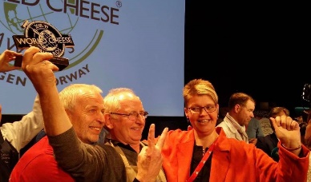
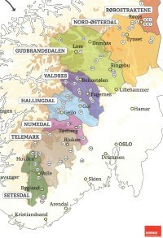
I fjor reiste bedrifter fra Fjell Norge til den Grüne Woche i Berlin. Dette ga mersmak og nå reiser nye bedrifter til årets landbruks- og matmesse i den tyske hovedstaden.En av verdens største mat- og reiselivsmesser åpner dørene i Berlin 18. januar. I løpet av messens ti dager er det forventet cirka 400.000 sultne og reiselystne besøkende. Fra fjellområdene mellom Setesdal og Røros er det til sammen 24 bedrifter som bidrar for Fjell Norge. Telemark er representert med gode bedrifter og personer.
Her er team Telemark:
Landsverk Gaard i Hjartdal med solbærsaft fra egen gård.
Stordalen gardsbruk i Tinn som har med seg den prisbelønnede tradisjonsrike verdens beste brunosten. Som fikk sølv i VM iblant 3462 oster fra hele verda.
Morgedal hotell i Kviteseid som stiller med sin kjøkkensjef og har med seg en lærling fra Bø hotell.
-Dette er en stor utstillingsarena og et viktig grunnlag for videre arbeid og utvikling av fjellområdene.
Landbruks- og matdepartementet står bak prosjektet i nært samarbeid med Innovasjon Norge og den norske ambassaden i Berlin. Gjennom flere år er det lagt ned mye ressurser i å gjøre Norges deltakelse til en viktig profileringsarena og til en sentral møteplass for alle som arbeider i skjæringspunktet mellom mat, opplevelser og reiseliv.
Målet med deltagelsen fra Norges side er å bygge nettverk, samle regionen, stimulere til produktutvikling og innovasjon, samt generell omdømmebygging av Norge og regionene. Messen samler ca. 5.000 journalister og ca. 400.000 besøkende fra mer enn 70 land. Mat- og drikkeprodusenter fra hele verden bruker messen som en salgs- og markedsføringsarena og det er også en betydningsfull internasjonal landbrukspolitisk møteplass.

Framtidsbonden Hellek Berge
Med planter i verktøykassa!

Jeg har drevet som kornbonde siden 1988 på garden her i Sauherad i Telemark. Den har vel 100 da dyrka mark og i sammen med en nabo driver vi nå snaue 300 da med hovedsakelig korn og belgvekster, i tillegg er det noe skog.

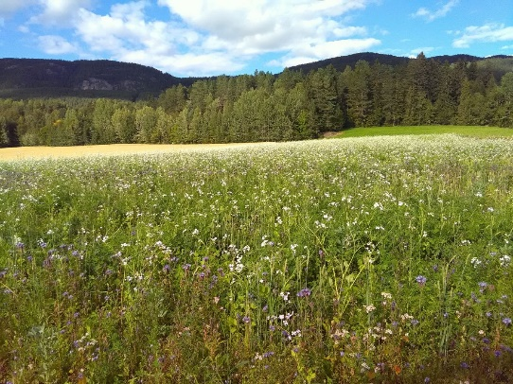
Etter å ha drevet i tjue år som konvensjonell kornbonde, la vi om hele arealet til økologisk i løpet av årene 2009 og 2010. Vi hadde lenge vært nysgjerrig på økologisk drift, men fikk greie på at det var uaktuelt så lenge vi ikke hadde husdyr. Så kom den voldsomme økningen i prisen på kunstgjødsel i 2008/2009, og det var den direkte årsaken til at vi la om til økologisk. Kunstgjødsel er den største årlige kostnadsposten når du driver med korn og ikke har husdyrgjødsel.

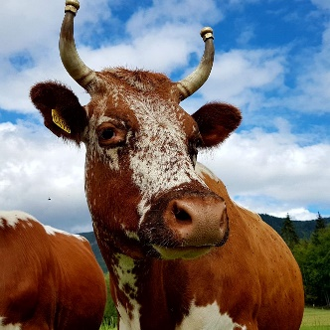
Vi produserer havre og erter på såkornkontrakt for Felleskjøpet. Havren og ertene blir altså solgt året etter som økologisk såvare hos Felleskjøpet om kravet til spireprosent og renhet er oppfylt.
I tillegg har jeg en knøttliten kjøttproduksjon på 3 ammekyr av den utrydningstrua rasen Telemarksfe. Telemarksfeet er mye mer en bare ei ku, den er en også en viktig kulturarv som må holdes i live. Kua er svært vakker og alle som kommer forbi her legge merke til den. Jeg får veldig mye positiv tilbakemelding fra folk på grunn av disse kyra, det er også en verdi. De fleste jeg prater med har en eller annen historie om Telemarkskua fra barndommen sin. Kua er en del av det biologiske mangfoldet og det er svært viktig at den blir tatt vare på. Kjøttet har veldig god kvalitet og når jeg kan selge kjøttet til en høyere pris en det et vanlig slakteoppgjør gir, så gjør det ingenting at vekta er litt lavere.

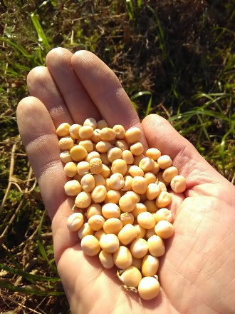
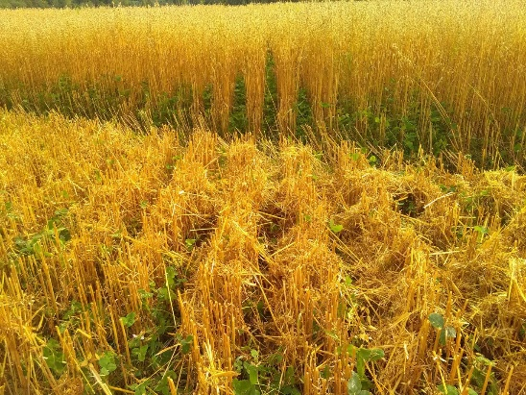
I kornproduksjonen er rotugras som kveke og åkertistel er den største utfordringen. Det fører til at det blir mer jordarbeiding sammenliknet med redusert jordarbeiding som jeg drev med før. Videre er det noe lavere avling. På havren ligger avlingen nå i snitt på ca 65% i forhold til før jeg la om, men økonomien i produksjonen er bedre en før, spesielt på grunn av lavere kostnader til innsatsmidler.Jeg har til min store overraskelse oppdaget at det går an å produsere en akseptabel avling med svært liten direkte tilførsel av gjødsel. I 2015 produserte vi i snitt 360kg havre med i snitt tilført 2 kg nitrogen pr mål. Det gir 180kg havre pr kg tilført nitrogen. Til sammenligning så hadde vinneren av havre NM i 2015 en avling på 696kg med 11kg nitrogen pr mål, noe som gir kun 63 kg havre pr kg tilført nitrogen.
I 2016 ble det produsert 117kg havre pr kg tilført nitrogen.
Så dersom man sammenligner kornavling i forhold til bruken av eksternt tilført nitrogen så kommer jeg mye bedre ut nå en før. Sammenligningen blir på samme måte som om du sammenligner bilkjøring og drivstofforbruk. Hører lite om dette ellers i forbindelse med korndyrking, men det burde være et tema, ikke bare avling pr da. En slik nitrogeneffektivitet er i hvert fall for meg veldig lønnsom.

Ertene trenger ikke gjødsel i det hele tatt. De gir en grei avling til en svært lav kostnad, samtidig som de fikserer ekstra nitrogen som havren nyter godt av året etter. Dette er viktig for å få god økonomi i drifta.Jeg kjører et relativt «intensivt» vekstskifte, med vekster som gir næring og vekster som tar næring, i tillegg til fast bruk av underkultur med hvitkløver og raigras som jorddekkevekst i de periodene av året når ikke kornet og ertene vokser der.
Belgvekster som kløver og erter er geniale for meg som bonde, fordi de produserer nitrogen for meg helt gratis ved hjelp av solenergi, ferdig spredd på jordet.

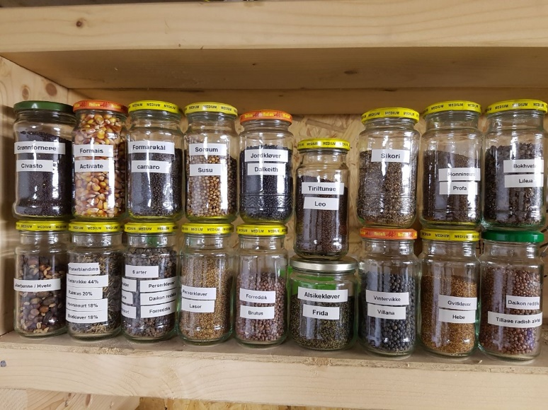
Jeg er overbevist om av konvensjonelle dyrkere kan spare mye kunstgjødsel ved et skikkelig vekstskifte og ved bruk av jorddekkevekster. Dette var ukjent for meg i de 20 årene jeg drev konvensjonelt, og når jeg for tiden er en av 30 inspirasjonsbønder i Landbrukets Økoløft så får jeg flotte muligheter til å dele mine erfaringer med andre bønder rundt om i landet og tilsvarende få høre om deres erfaringer. Landbrukets Økoløft er et prosjekt som et samlet landbruk står bak.

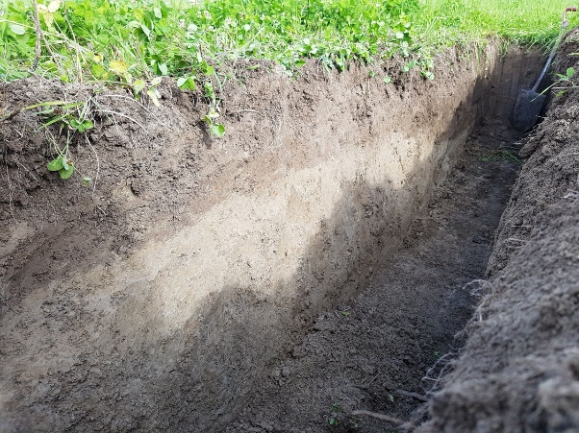
Dette med vekstskifte og bruk av jorddekkevekster (også kalt fangvekster) som holder jordene grønne nesten hele året har etter hvert fanget min interesse voldsomt. De siste 3 åra har jeg hentet mye inspirasjon fra utlandet og spesielt USA og Australia. Det dreier seg om dette som kalles regenerativt landbruk, det vil si at måten du dyrker på skal bidra til å regenerere økosystemet i dyrkingsjorda. De snakker hele tiden om jordhelse i stedet for jordkvalitet, det er for å tydeliggjøre at jorda er levende. Ordet kvalitet er noe som for det meste brukes om ting som ikke er levende, derfor blir det så feil.

Hovedprinsippene for å øke jordhelsa er:• Minimer fysisk påvirkning (jordarbeiding av alle slag).
• Minimer kjemisk påvirkning (gjødsling og sprøyting).
• Øk diversiteten/mangfoldet via vekstskifte og jorddekkevekster.
• Aldri bar jord, bar jord betyr at mikrolivet nede i jorda ikke får mat, helårlig jorddekke demper påvirkningen av kraftig regn på jordstrukturen slik at den er beskyttet.
• Grønne planter så lenge som råd, levende røtter som forer mikrolivet i bakken så mye som mulig av året.

Så enkelt og så vanskelig. Prinsippene er globale og lite konkrete, og må tilpasses lokalt. Viktig å lære seg disse grunnprinsippene og ha de i tankene når du skal gjøre endringer. Det handler om å maksimere det som er bra og minimere det som ikke er bra.

Nøkkelen til suksess ligger å få mer karbon ned i jorda en det som oksiderer pga jordarbeiding og gjødselbruk. Bøndene som har inspirert meg fokuserer veldig på diversitet (mangfold) fordi det er naturens måte å håndtere skadegjørere på, ingen enkeltorganismer skal få herje som de vil. Så i stedet for å fokusere på å ta livet av enkelte skadegjørere, så fokuserer de på å gi jorda og omkringliggende områder mest mulig mangfold som selv tar hånd om skadegjørere helt gratis.

De bøndene som har inspirert meg mest driver ikke økologisk, men de har sluttet med kunstgjødsel, soppmidler og insektsmidler. Ugrasmidler bruker de en sjelden gang for å slippe å jordarbeide. Avlingene deres er like bra som konvensjonelle avlinger, men kostnadene blir veldig mye lavere.Dette med å redusere den skadelige jordarbeidinga er en skikkelig utfordring for oss som driver økologisk. Mange ideer er på blokka og skal i åra framover testes ut, det er noe jeg gleder meg veldig til.

Jeg er sikker på at dette er veien å gå for hele landbruket, fordi FN sin mat og landbruksorganisasjon, FAO, sier det samme, det handler om å se jordhelse, plantehelse og menneskehelse i sammenheng. Se infoplakaten fra 2015 de laget om dette her: http://www.fao.org/3/a-bc275e.pdf

Det vil være helt avgjørende å få til dyrkingsmetoder som øker jordhelsa for å kunne drive korndyrking i et evighetsperspektiv.

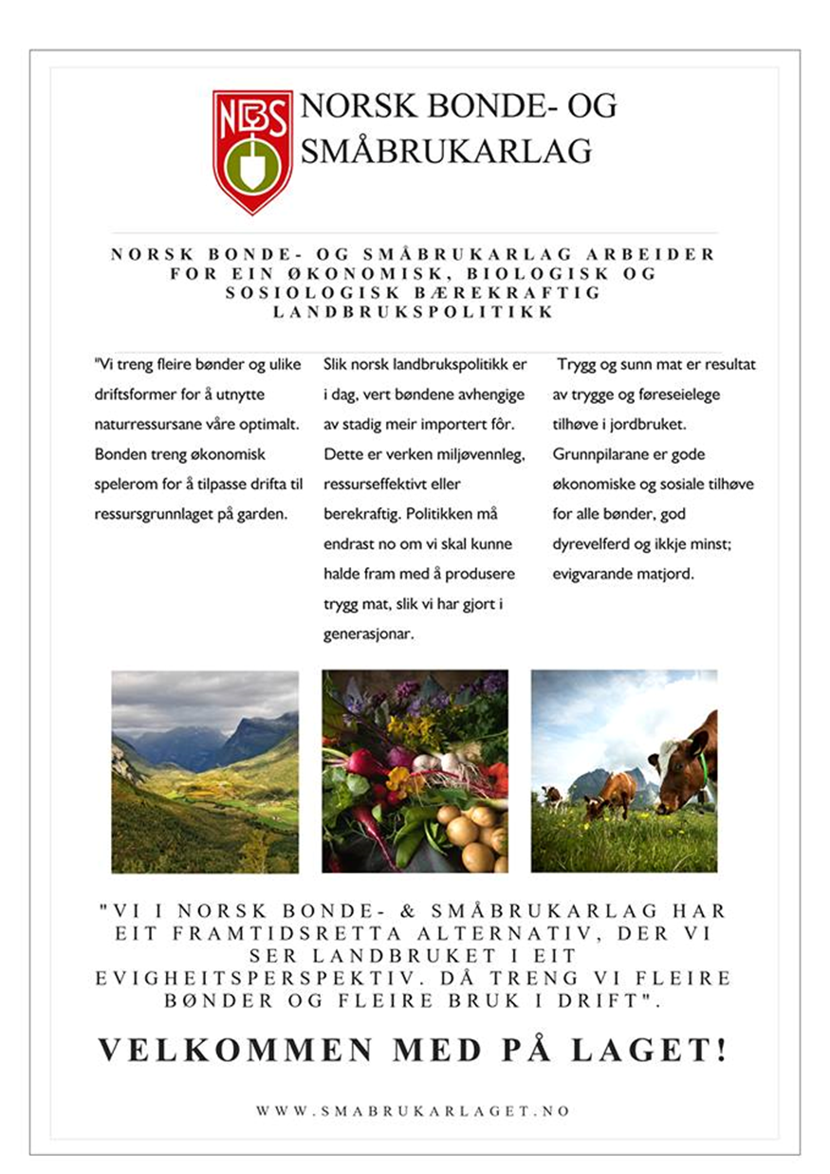

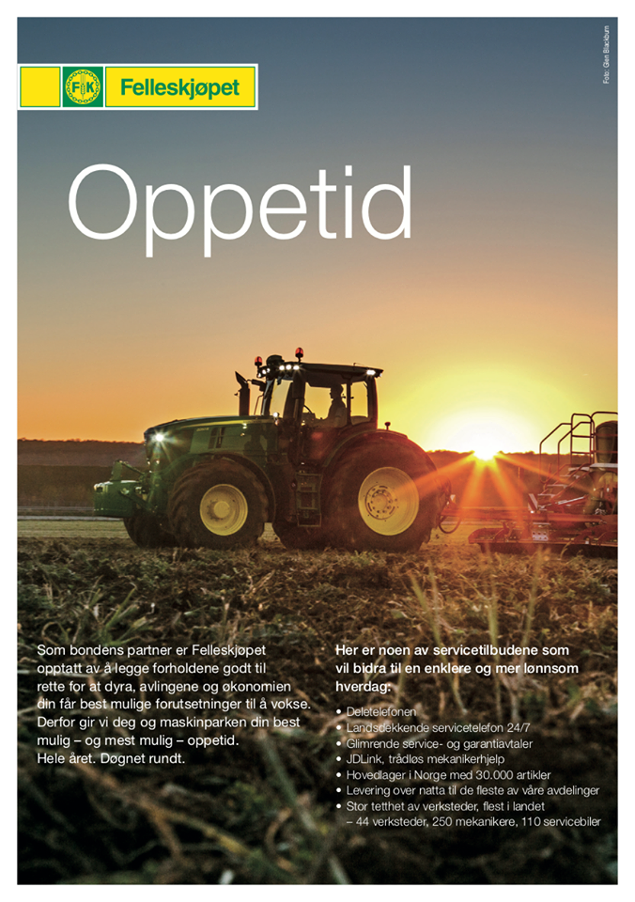
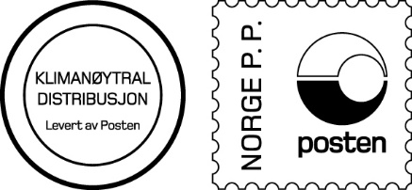
Returadresse
Helle Gjerde
Frølandvegen 68
3692 Sauland

